2025年北京文旺阁木作博物馆工作总结情况
第一 北京文旺阁木作博物馆举办临时展览四次
- 探寻东下营村的过往岁月
展览简介：通州区台湖镇东下营村历史陈列展厅，位于通州区台湖镇东下营区文旺阁木作博物馆内。东下营村历史陈列展厅作为记录当地生产力发展和生活变迁，承载村民认知共鸣和情感共鸣的重要平台，以村民口述史材料为特色历史资料来源，配合老照片和旧时生产生活用具等老物件，采用自叙的方式，展示东下营村的村容村貌、历史沿革、生产生活变迁。展馆以当地村民为主要参观对象，兼有领导、普通游客，以全新的陈列讲述方式，使其建设成为集记录、保护、传承村史文化于一体的展厅。
展陈形式以图文展板为主，采用总述各时期东下营村情——村民口述分述的结构方式，讲述东下营村历史。村民口述内容中，分口述者简单介绍（姓名、年龄、职业、照片）、口述内容展示（选取不同口述内容）、辅助图片展示三部分。
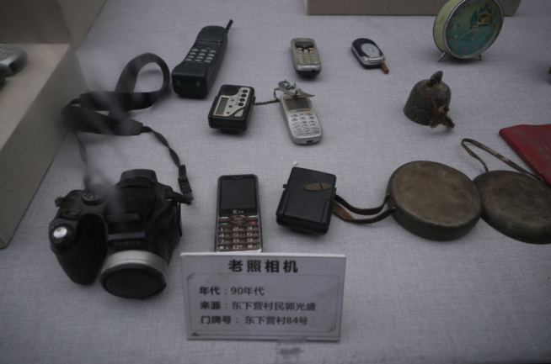 | 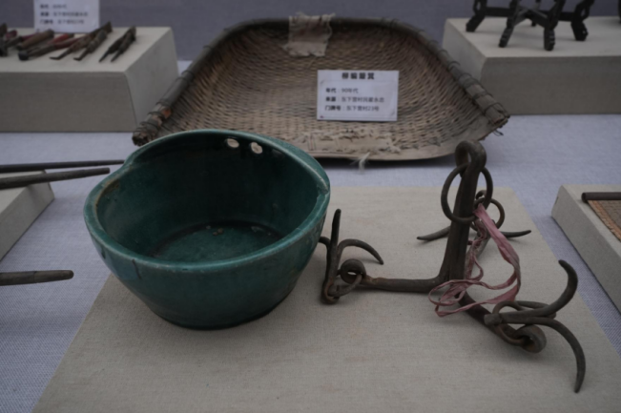

- 四季流转 天人合一——传统农耕文化展
展览简介：农业的起源是人类文明的重要转折点，标志着人类从采集渔猎走向定居耕作。在中国古代传说中，炎帝神农氏被视为农业的创始者，他教民耕种，发明耒耜等农具，使先民告别了茹毛饮血的生活。神农氏作为农耕文明的象征，体现了中华民族对自然的敬畏与智慧，其精神至今仍深刻影响着中国的农业传统和文化认同。
二十四节气是古人对一年中天象、气候、物候、农事、时令等方面变化规律的智慧总结，是中国人特有的时间知识体系和社会实践，从古至今，指导着传统农业生产和人们的日常生活，2016年正式列入联合国教科文组织人类非物质文化遗产代表作名录。

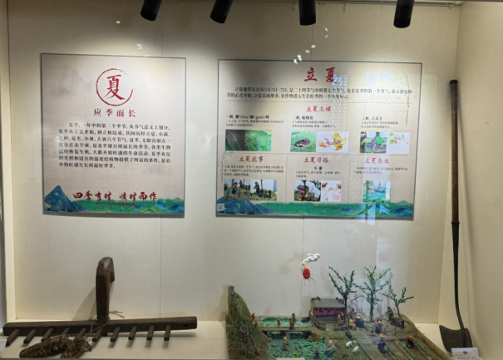 | 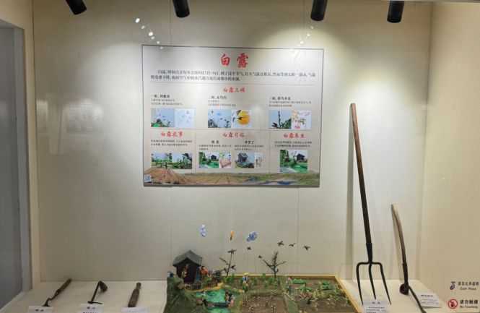

- 榫卯凝巧匠心千年古代木匠技艺特展

前 言
木匠最早被称为“木工”，为《礼记·曲礼下》中记载的“六工”之一，之后也出现“梓人”、“梓匠”等称呼。木匠是旧时中国最为普遍、最为传统的工匠种类之一，也是三百六十行中的重要行当，“木作”文化的影响在中国传统手工业中意义重大。 此次展览从源流、分工、行业精神等方面讲述木匠这一行业。同时，通过京城木匠行的故事讲述，展现匠心之作，弘扬工匠精神。
结 语
通过本次展览，我们可以看到中国古代木作的掠影，以及京城木匠行的特色。特别是感受到“工匠精神”是有本之木，有源之水，它来自中国古代传统文化之中，存在于当今时代发展之下，也必将成为中华民族文化延续发展的薪火。
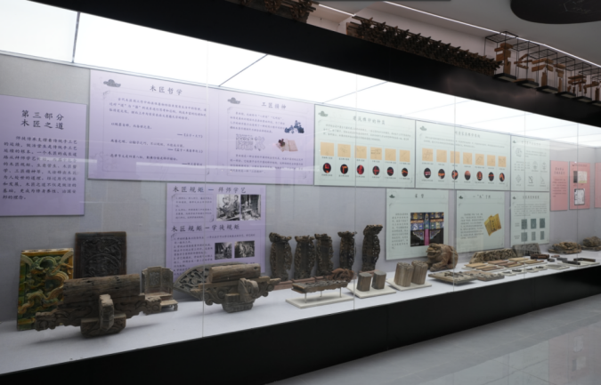 | 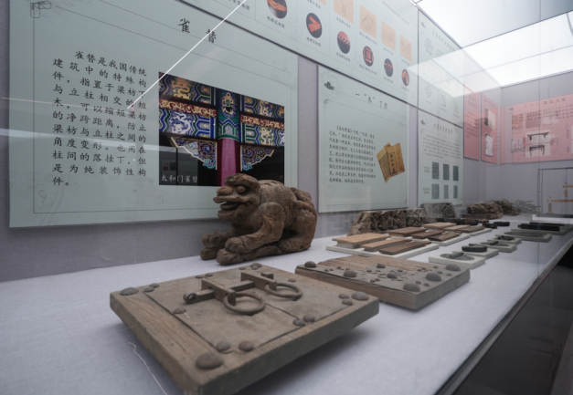

- 中国古建筑里的博物世界

中国古建筑，作为历史长河中熠熠生辉的明珠，承载着数千年华夏文明的深厚底蕴，不仅是砖石与木料构筑的空间实体，更是艺术、文化、科学与哲学的多元结晶。从雄伟壮丽的宫殿，到清幽雅致的园林；从庄严肃穆的庙宇，到温馨质朴的民居，每一处古建都以独特的姿态诉说着往昔的故事，映照出不同时代的社会风貌、审美意趣和技术水准。
步入本次展览，仿佛开启一场跨越时空的对话，我们将深入探寻古建筑背后的科学密码、艺术魅力、文化交融以及匠人的执着坚守。在这里，古建不再是沉默的历史遗迹，而是通过前沿的展示手段和丰富的互动体验，焕发出新的生机，引领观众领略古人无与伦比的智慧，感受传统文化的博大精深，进而激发对历史遗产的珍视与传承之情 。
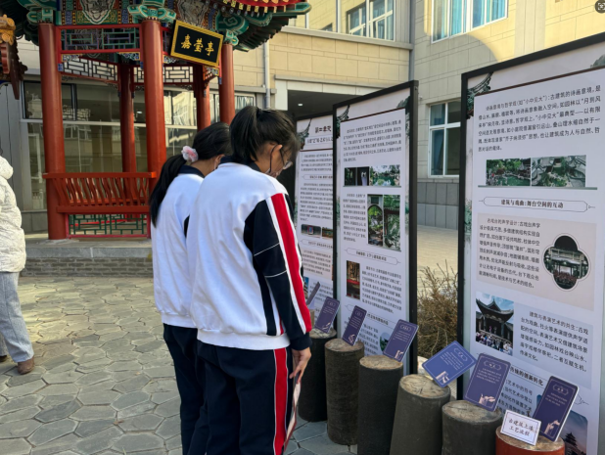 | 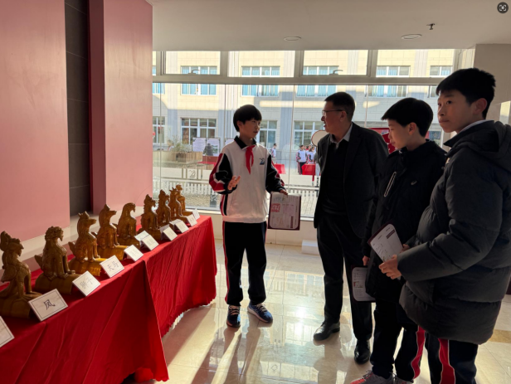

第二 接待中小学社会实践研学活动
2025年春季和秋季接待北京市中小学社会实践活动上百次，分别有通州区实验小学、马驹桥小学、于家务中心小学、顺义西辛小学、顺义马坡中心小学等等。2025年接待中小学生社会实践数万人。同学们在博物馆学习传统文化、体验木作技艺及开展团队合作体验。
2025年社会实践人数清单
4.3 | 运河小学 | 794
4.17 | 永乐店小学 | 242
4.24 | 台湖镇中心小学 | 272
4.25 | 国际学校 | 94
4.25 | 北京学校 | 329
4.27 | 方庄 | 617
4.28 | 渠头 | 543
4.29 | 首师大 | 407
 | 延庆 | 294
4.3 | 耀中 | 65
4.7 | 台湖学校 | 328
9.25 | 北京市通州区东方小学北寺庄校区 | 160
9.27 | 北京市通州区运河中学附属小学 | 454
9.28 | 通州区梨园学校 | 320
10.10日 | 北京市芙蓉小学 | 216
10.11日 | 实验一小与东交民巷 | 506
10.13日 | 陆辛庄小学 | 216
10.16日 | 顺义牛一实验小学 | 148
10.17日 | 通州实验小学 | 425
10月20日 | 马驹桥镇中心小学 | 248
10月21日 | 顺义高丽营学校 | 119
10月22日 | 朝阳实验学校 | 54
10月23日 | 顺义西辛小学 | 618
10月24日 | 于家务中心小学 | 928
10月27日 | 第一实验小学 | 282
10月28日 | 牛山三小 | 143
10月29日 | 仇家店中小 | 100
10月30日 | 顺义区马坡中小 | 403
10月31日 | 马驹桥镇中心小学 | 402
11月4日 | 台湖镇中心小学 | 737
11月5日 | 裕龙小学 | 660
11月6日 | 北石槽中小 | 81
11月8日 | 朝阳学校 | 45
11月14日 | 首师大附属学校 | 197
11月18日 | 昌平学校 | 84
 |  | 11531

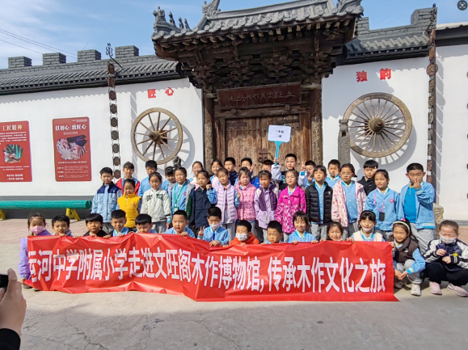 | 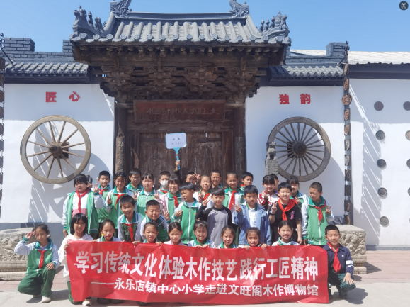
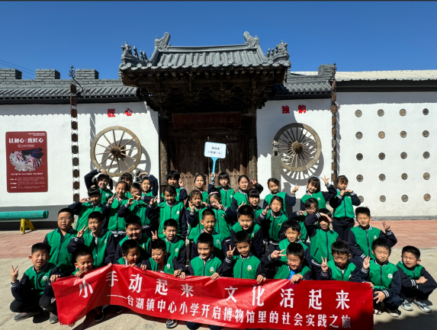 | 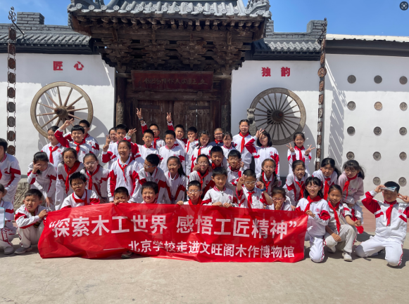

第三 走进学校开展课后服务课程
2025年北京文旺阁木作博物馆走进通州区十多所学校开展木作社团课程，例如有张家湾镇中心小学《“重现张家湾古城辉煌”》、育才小学通州分校《中轴线上的古建筑》、官园小学《三庙一塔模型及校园模型制作》、台湖镇中心小学《漕运长歌-解码千年运河文明密码》、台湖学校《寻找运河古桥奥秘》、运河中学附属小学《副中心有我· 我的学校我的家乡》、梨园学校《通州运河八景》、景山学校通州分校《二十四节气课程》、马驹桥小学《体验传统木作家具之美》、北京学校《探寻古建筑科技》，整体上课近600课时。

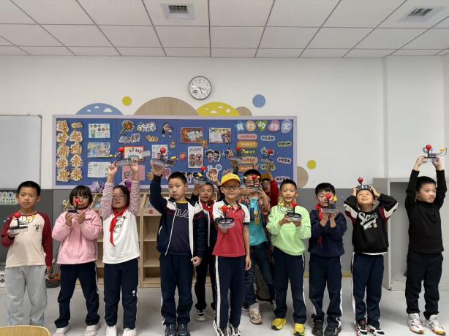 | 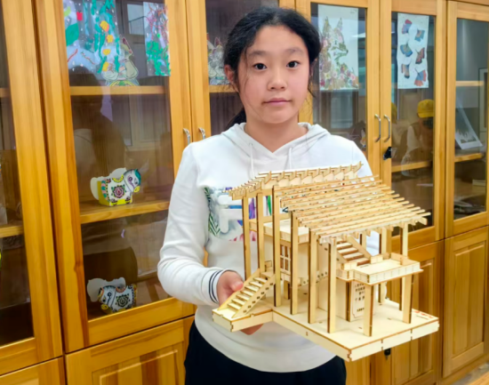
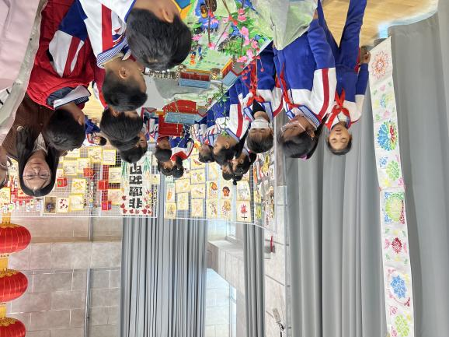 | 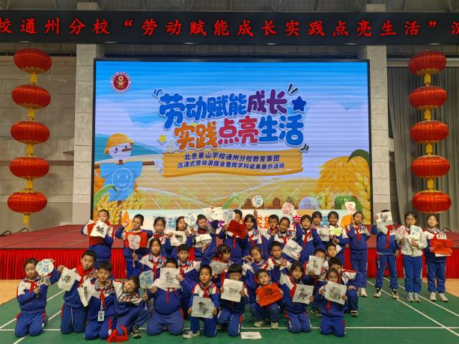

第四 2025年文旺阁木作博物馆走进学校参加科技节活动四次
1.2025年10月29日，北京文旺阁木作博物馆走进牛栏山第一中学参加科技节活动。
2025 年 10 月 29 日，北京文旺阁木作博物馆受邀走进牛栏山第一中学，参与校园科技节活动。活动以 “传承榫卯智慧，碰撞科技火花” 为核心，通过木作科普讲解、榫卯结构拆解演示及动手拼装体验等形式，向学生展现传统木作中的科学原理。 专业讲师深入浅出解析榫卯力学特性，引导学生亲手组装木质模型，让大家在实践中感受传统工艺的匠心与创新。此次活动搭建了传统技艺与现代科技的沟通桥梁，有效激发学生探索兴趣，助力培养科学素养与文化传承意识，圆满完成科普传播使命。
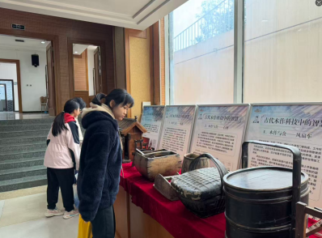 | 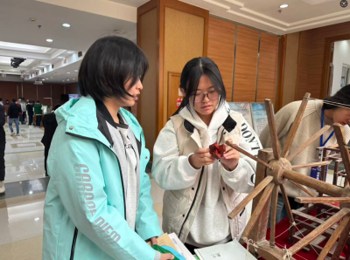 | 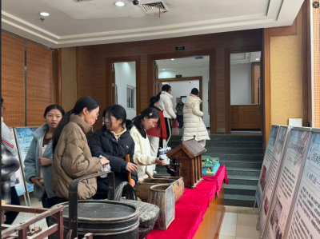
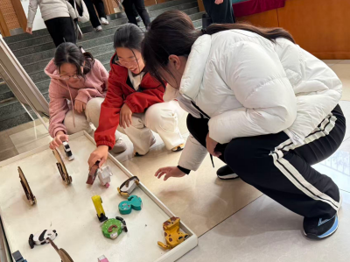 | 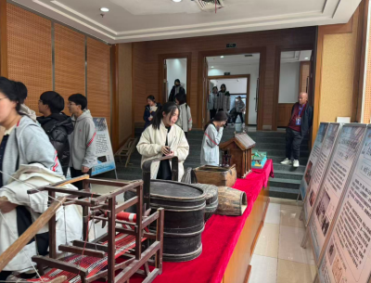 | 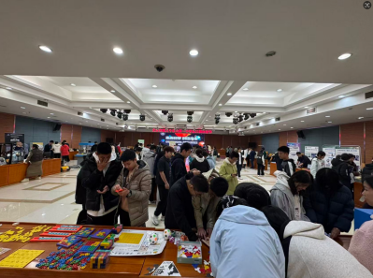

2.2025年11月4日-2025年11月11日，“透过木作体验乐趣 借助科技散发魅力”——北京市通州区马驹桥镇中心小学木作技能竞赛活动。
【收获评价】：
1. 知识扩展：通过《“体验传统木作家具之美劳技体验课程》课程的学习，拓展了学生在科学、技术、工程、艺术和数学等学科的知识。
2. 加强对生活理解：本课程以名画中的家具为切入，在学生分组实践活动中，探寻艺术、生活与家具的紧密联系，提升学生对生活意义的理解，培养学生学生健康生活、热爱生活的优秀品质。
3. 技能提升‌：通过实践活动，学生们的动手能力得到了显著提升，他们学会了使用各种木工工具，掌握了木材的基本处理方法和工具的使用技巧。
4. 团队合作‌和劳动品质的培养：在制作过程中，学生们需要分组完成任务，这培养了他们的团队意识和合作精神。学生们通过团队合作，共同完成作品，体验了集体荣誉感‌。在木工实践中，培养学生尊重劳动、热爱劳动、在劳动中创造的良好品质。
5.文化传承‌：木工作为我国传统技术之一，融合了多门学科，具有独特的文化魅力和传承价值。通过这次活动，学生们不仅学会了木工技能，还体会到了工匠精神和对传统文化的尊重。
【课程评价】
1. 评价内容
结合参与活动的全过程，围绕听讲解、动手操作，观察、总结、实践设计等方面进行综合评价。
2. 评价方法
教学中力求突出评价方式的灵活多样化，教师以多样性，激励性为原则，采用多主体，开放性的评价、在评价的过程中通过评价量表引导学生的学习过程，促进学生学习能力的提升。
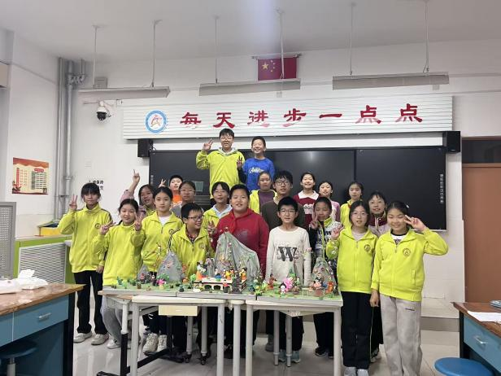 | 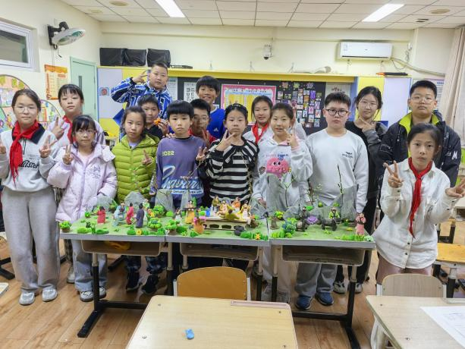
金桥校区 | 中心校区
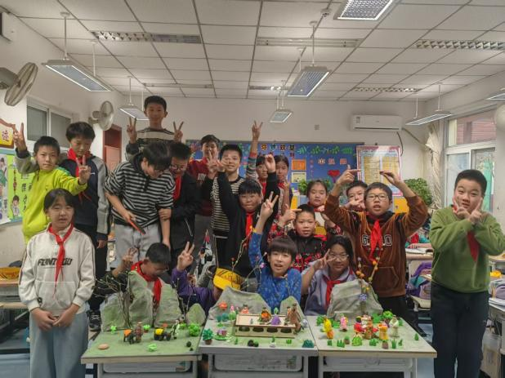 | 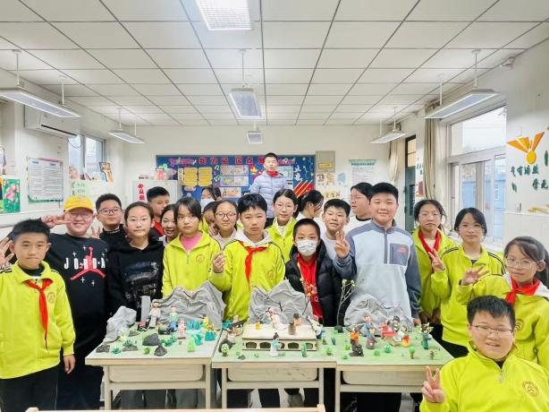
实验校区 | 小张湾校区

3.2025年11月24日，探榫卯科技，悟匠心智慧----通州区柴厂屯学校与北京前门外国语学校“手拉手”共学实践活动
2025年11月24日，通州区柴厂屯学校与北京前门外国语学校联合开展“探榫卯科技，悟匠心智慧”手拉手共学实践活动。活动中，两校学生分组协作，在导师指导下了解榫卯结构的历史渊源与力学原理，近距离感受传统工艺的精妙。通过鲁班锁拼接、简易榫卯模型制作等实践环节，学生们亲身体验“榫卯相合”的智慧，同时探索激光切割等现代科技与传统工艺的融合应用。此次活动不仅增进了两校学生的友谊，培养了团队协作能力，更让青少年在实践中传承中华优秀传统文化，体悟精益求精的匠心精神。活动达到预期效果，为两校后续文化交流与合作奠定了良好基础。
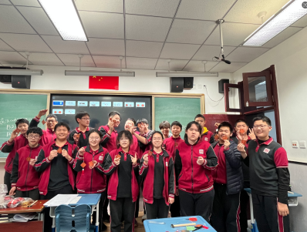 | 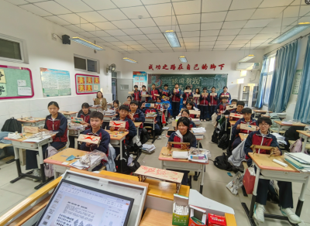 | 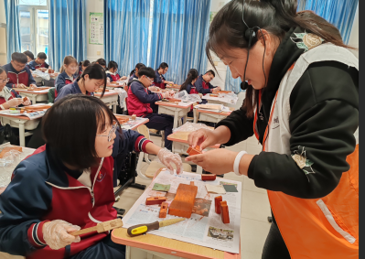
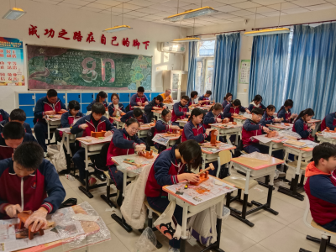 | 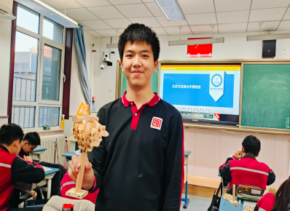 | 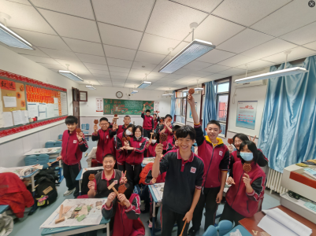

4.2025年12月8日，北京市东直门中学第十三届传统文化节
2025年12月8日，北京市东直门中学第十三届传统文化节以“梁间藏华夏文脉 檐下融民族华章”为主题顺利举办,j两校区近800名师生参与此活动。活动立足传承中华优秀传统文化，通过沉浸式体验与互动展示，为师生打造了一场兼具文化深度与参与乐趣的文化盛宴。
现场设置古建文化讲解、非遗技艺体验、传统艺术展演等多个板块。古建专家详解梁架斗拱中的营造智慧，非遗传承人现场指导书法、剪纸等技艺，学生们亲手实践，感悟传统工艺的匠心。诗词诵读、戏曲片段演绎等节目，将文字与艺术融合，尽显华夏文脉的鲜活生命力。活动还通过研学单记录收获，强化文化认知。
此次活动有效激发了师生对传统文化的热爱，增强了文化自信与民族认同感，进一步丰富了校园文化内涵。未来，学校将持续深耕传统文化教育，让文化传承融入日常，培育更多传统文化的守护者与传承人。
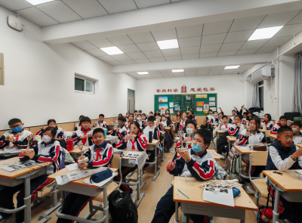 | 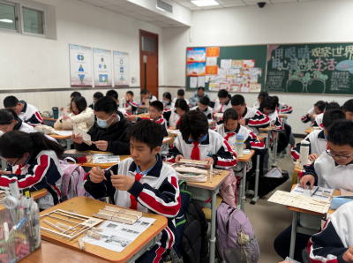 | 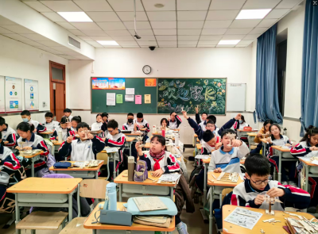
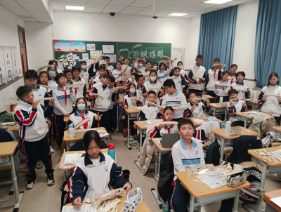 | 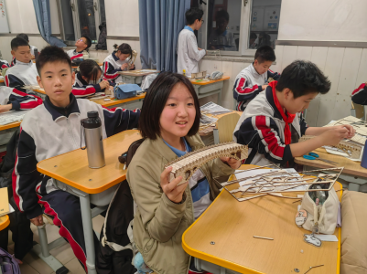 | 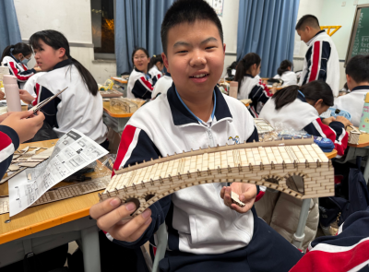

第五 走进社区情况
1.杨庄南里西区社区党“党群之家”木作文化体验系列活动14场，参与人数近500人：
“环环相扣 榫卯之光”亲子木作体验与科普活动、“感受居民温度 标、注幸福刻度”嵌丝木尺制作活动、“交织色彩 编创科技” DIY纺线车亲子手作活动、“巧手架古桥 居民心连心”虹桥搭建亲子体验活动、“木鸢之翼 匠心启航”鲁班飞鸟亲子手作活动、“处暑染秋色 节气尽感知”二十四节木作体验活动、木牛流马 DIY：用双手解锁古代机械奥秘、科技引擎驱动，焕新传统宫灯制作、“匠心筑舟，探秘运河”——运河船制作活动​、“投石逐趣，古韵新承”—— 抛石机制作活动、“生肖拓趣，传承古韵”—— 十二生肖拓片活动​、“木趣飞驰，创享未来”—— 木质跑车制作活动​、“古韵农耕，‘手’护粮心”——《锄禾》手工活动、匠心独运，轮动古今”—— 独轮车模型制作活动。
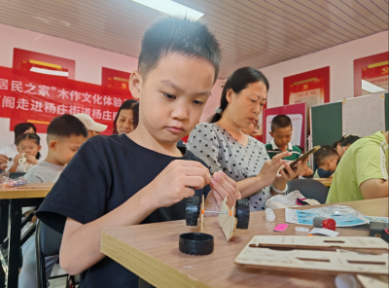 | 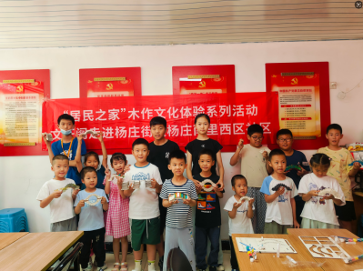 | 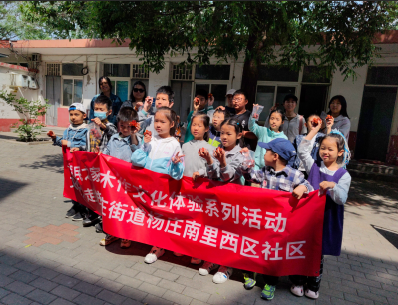
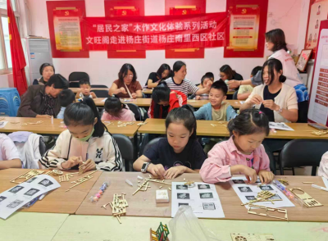 | 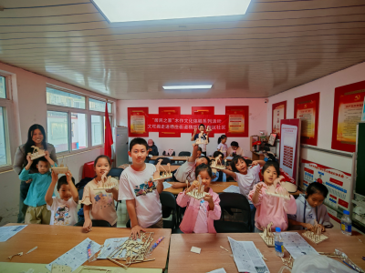 | 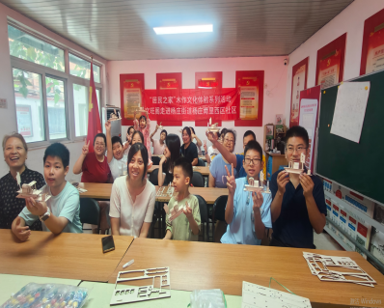

- 北京文旺阁木作博物馆开展丰台工会系统‘快乐健康直通车’木作体验活动，走进丰台区工会单位21日，整体受众911人参与木工体验活动。
为丰富职工精神文化生活，传承中华传统木作文化，北京文旺阁木作博物馆走进丰台区工会单位，于21日开展“快乐健康直通车”木作体验活动，吸引911名职工积极参与。
活动以“沉浸式体验+文化科普”为核心，博物馆专业讲师先通过实物展示与生动讲解，带职工了解榫卯结构、鲁班锁等木作知识，感悟工匠精神。体验环节设置了鲁班锁拆解、简易木作组装等趣味项目，职工们化身“小匠人”，在锯、刨、拼、装的实践中感受手工创作的乐趣，现场氛围热烈融洽。
此次活动将传统文化传承与职工身心健康需求相结合，不仅让职工在忙碌工作之余放松身心，更增进了对传统工艺的认知与热爱。未来，文旺阁木作博物馆将持续深化与工会系统的合作，推出更多优质文化体验活动，助力营造健康向上的职工文化氛围。

序号 | 时间 | 单位 | 人数
1 | 2025年4月22日 | 丰台区五里店街道总工会 | 30
2 | 2025年5月27日 | 丰台区和义街道总工会 | 50
3 | 2025年6月6日 | 丰台区水务局工会委员会 | 31
4 | 2025年6月20日 | 北京华宇天宏投资管理公司工会委员会（六里桥街道总工会） | 34
5 | 2025年6月20日 | 玉泉营街道总工会 | 53
6 | 2025年6月30日 | 北京天创伟业投资公司工会委员会（六里桥街道总工会） | 25
7 | 2025年7月18日 | 丰台区人民法院工会委员会 | 40
8 | 2025年7月26日 | 丰台王佐镇总工会 | 26
9 | 2025年7月25日 | 丰台区方庄街道总工会 | 31
10 | 2025年7月25日 | 丰台区人民法院工会委员会 | 45
11 | 2025年8月1日 | 丰台区人民法院工会委员会 | 45
12 | 2025年8月15日 | 丰台区大红门街道总工会 | 81
13 | 2025年8月21日 | 南苑街道总工会 | 60
14 | 2025年8月21日 | 丰台区新村街道总工会 | 25
15 | 2025年8月29日 | 丰台区文化和旅游局工会委员会 | 35
16 | 2025年9月10日 | 卢沟桥街道总工会 | 55
17 | 2025年9月11日 | 长辛店街道总工会 | 94
18 | 2025年9月12日 | 丰台教育工会 | 50
19 | 2025年9月19日 | 丰台区东高地街道 | 36
20 | 2025年10月17日 | 北京丰台城市建设综合开发集团有限公司工会 | 29
21 | 2025年10月24日 | 丰台区园林绿化局 | 36
 |  |  | 911
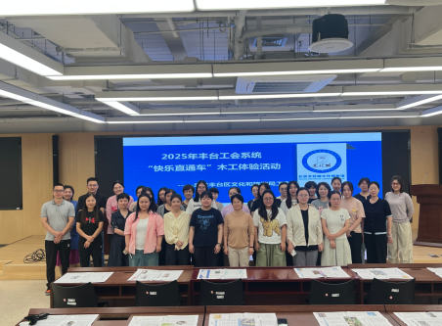 | 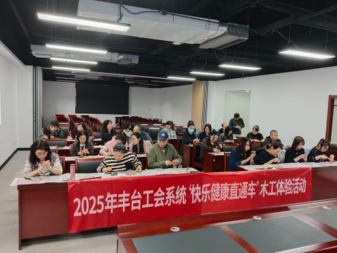 | 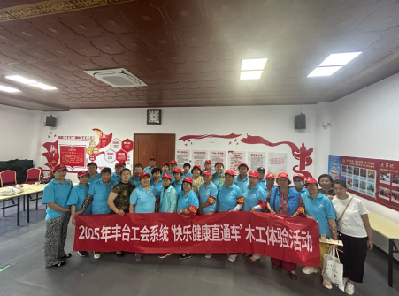
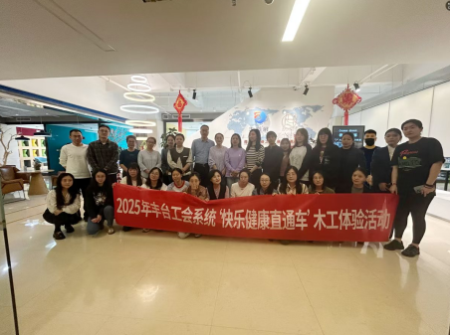 | 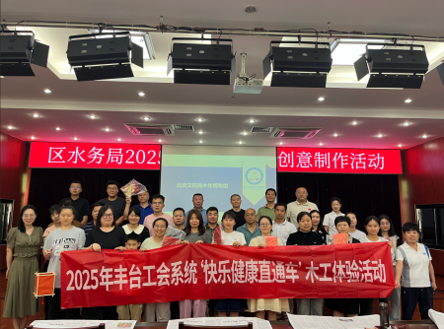 | 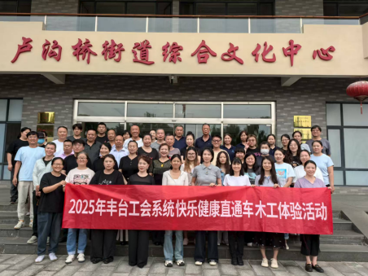

第六 博物馆开发课程及文创产品情况
- 花梨文创产品——运河红帆
一、文化故事
《运河红帆》的文化内核源自京杭大运河的漕运历史与传统红帆民俗：
1. 漕运盛景的缩影，京杭大运河自隋唐起便是南北经济文化纽带，明清时期漕运达到鼎盛，运河上“帆樯如林、商贾云集”。
2. 红帆在中国传统中，红色代表吉祥、驱邪，红帆既作为漕船的“安全标识”。
二、设计理念
1. 元素融合
帆船造型还原运河漕船的经典形态，搭配孔明锁式拼接结构，既体现中式榫卯工艺的智慧，也增加互动性与趣味性。
2. 精神象征
以“红帆”隐喻“奋进与希望”，结合运河“连接南北、贯通古今”的意象，传递“传承文化、扬帆前行”的精神内涵。
三、用途
1. 装饰功能
作为木质文创摆件，适用于办公桌面、家居陈列，兼具传统美学与现代简约风格；
2. 文化载体
传递运河文化与红帆民俗，可作为地域文化礼品（如运河沿线城市的文旅伴手礼）；
3. 互动体验
孔明锁结构可作为休闲益智的解压工具，兼具实用性与趣味性。

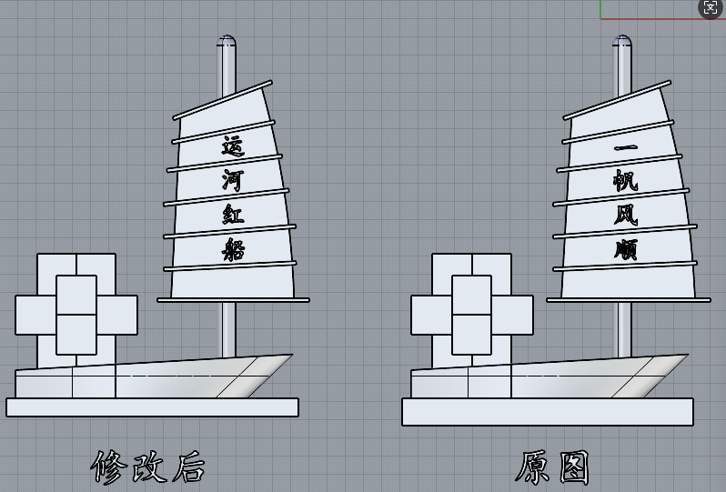 | 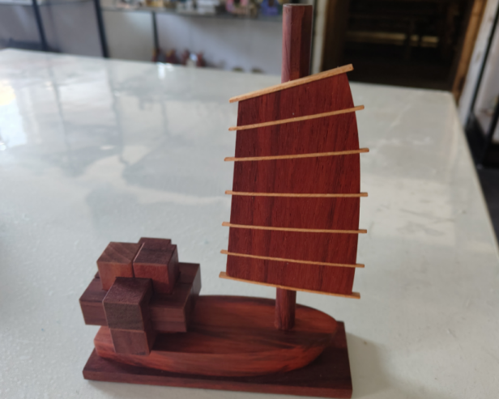

- 花梨文创产品——小计啄米车
教具说明：木质小鸡啄米车是一种传统的木制儿童玩具。它通常由车体、小鸡模型和牵引绳等部分组成。以常见的拉绳式小鸡啄米车为例，当拉动车子时，通过内部的机械结构，小鸡的头会不断地上下运动，模拟啄米的动作，同时可能还会发出 “笃笃” 的响声，十分有趣。其材质多为木质，环保自然，部分高档产品可能会选用花梨木等优质木材制作。花梨木质地坚硬、纹理优美，还带有天然的香气，使得啄米车不仅具有玩具的功能，还兼具一定的观赏和收藏价值。这种玩具不仅能锻炼孩子的动手能力和协调能力，还能让孩子在玩耍中感受传统工艺的魅力。
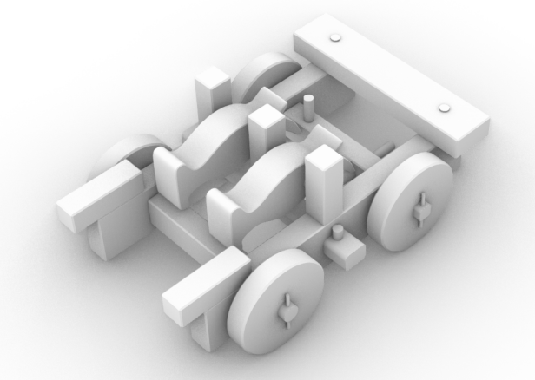 | 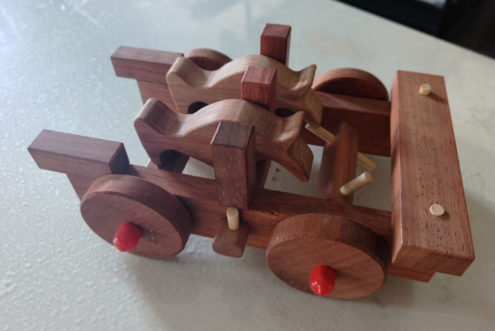

- 实验小学——发现思维教学理念课程开发
课程介绍：作为北京教育科学研究院在北京市建立的第一所实验小学，在各级领导与专家的引领支持下，提出“开实验之风 育多元之才”的办学理念，秉承将研究建构在课堂之上，开启了“发现教育”特色实验，以“思维训练”为核心，以“课程”为载体，以“创新”为方向，以“研究”为动力，以“师生”为主体，构建了包括基础型课程、拓展型课程和发展型课程三个层面的发现教育课程体系，

发现 · 彩虹门 发现 · 思维课堂
发现 · 五育融合体系 发现 · “双金”品牌社团
办学理念： 开实验之风 育多元之才
校训 ： 勤学 博爱 诚毅
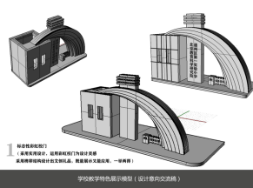 | 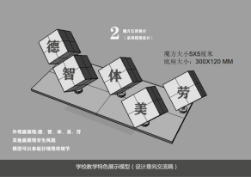 | 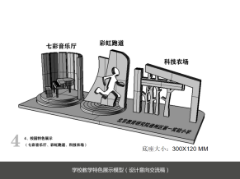 | 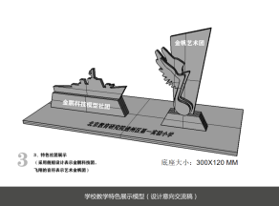
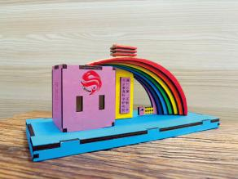 | 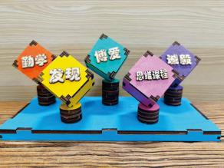 | 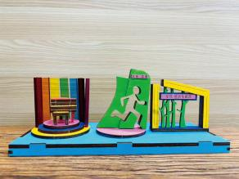 | 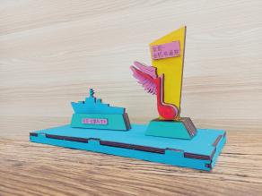

第七 2025年北京文旺阁木作博物馆馆内提升情况
- 场馆提升，2025年在通州区科委科普场馆提升项目的大力支持下，我馆完成古代度量衡科普展厅的升级改造，梳理了展览的参观路线，增加了多媒体软件互动一体机，度量衡翻版墙等物理互动展具，此次科普基地展教能力提升项目，基地通过增设现代科技以及多媒体手段展项，来提升我馆科普服务能力，以特色科普资源发挥科普基地对于区域科普工作的示范带动作用。
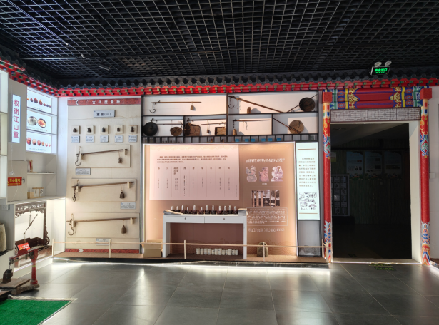 | 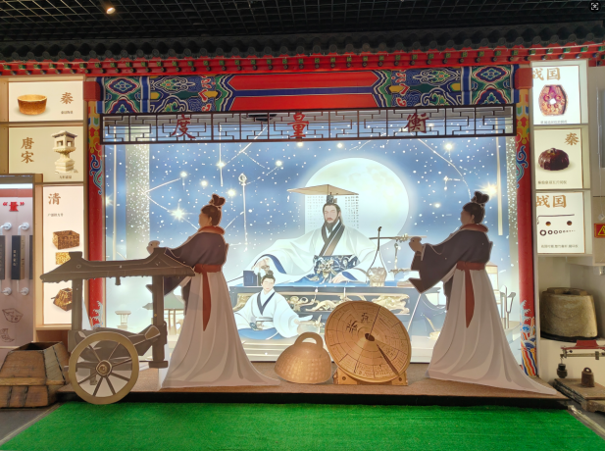
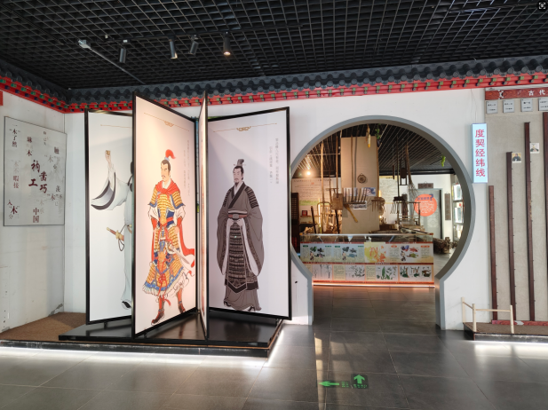 | 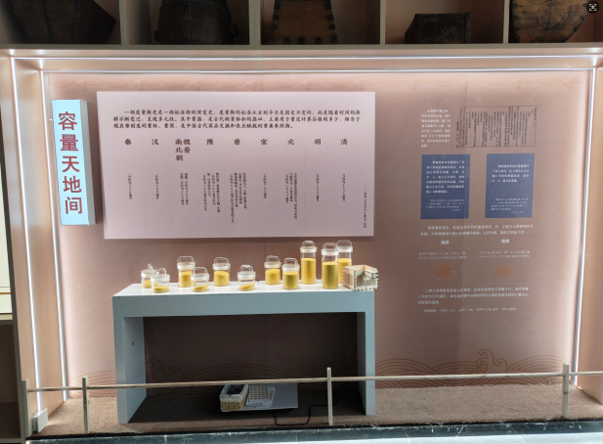

- 北京文旺阁木作博物馆古代木匠展提升、儿童木工房提升、木质家具修复室内提升、增加博物馆图书馆。
为提升北京文旺阁木作博物馆的文化展示与体验价值，围绕四大核心板块推进升级。古代木匠展优化展陈逻辑，以时间为轴串联工具、榫卯技艺等展品，融入多媒体互动装置还原匠人劳作场景，增强沉浸感。儿童木工房升级安全防护体系，划分基础操作与创意创作区，新增适配不同年龄段的趣味课程道具，搭配作品展示墙激发创作热情。木质家具修复室按专业标准改造，设置恒温恒湿生漆阴干区，规范工具收纳与操作动线，打造可视化修复观摩空间。新增的博物馆图书馆，精选木作工艺、民俗文化、文物修复等主题书籍，采用原木风书架布局，兼具阅读与资料查阅功能。整体升级兼顾文化传承与体验优化，让传统木作文化焕发新活力。
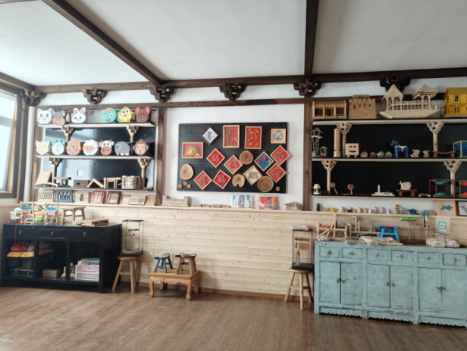 | 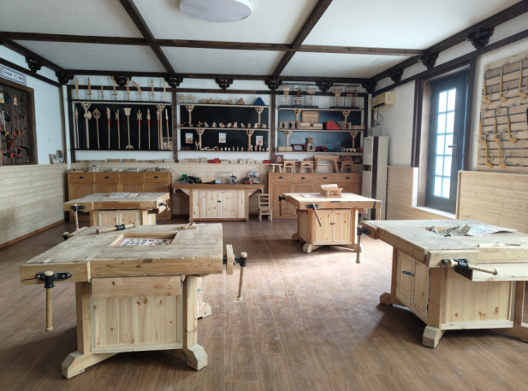
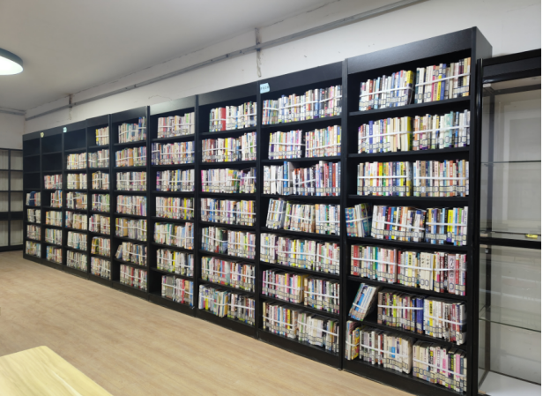 | 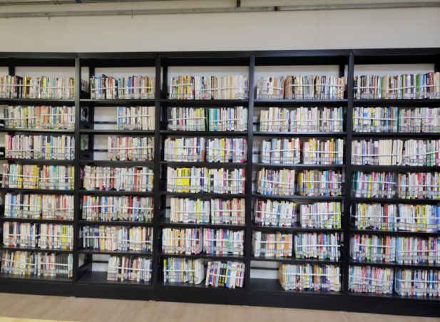

第八 2025年北京文旺阁木作博物馆开展项目情况
项目一：项目名称：运河畔木作奇遇 通州科普月之旅
本次项目以“开幕式引领+基层巡展+校园体验+能力培训”为主要模式，覆盖通州区多个街道社区及中小学，累计开展各类活动32场，参与人数达4000余人次，实现了科普资源的精准下沉与广泛覆盖。
(一）开幕式活动亮点纷呈
9 月 7 日，以 “科技改变生活，创新赢得未来” 为主题的 “2025 年通州区全国科普月活动” 文旺阁木作博物馆分会场活动开幕。此次活动由北京市科学技术协会、北京市通州区科学技术协会、北京市台湖镇人民政府主办，北京文旺阁木作博物馆承办，北京市通州区科学技术委员会、北京市通州区台湖学校、北京市通州区劳动模范协会协办。100 多名学生和家长积极参与现场活动。
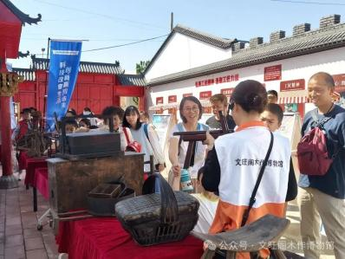 | 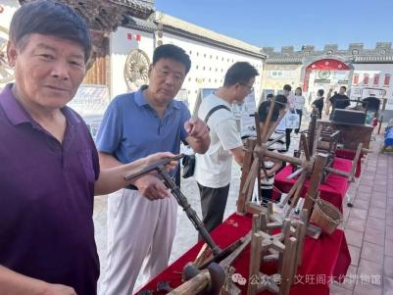 | 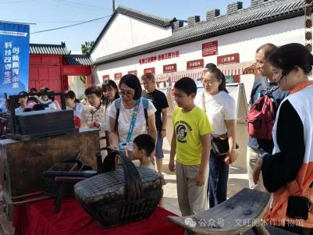
参观展览 | 参观展览 | 参观展览
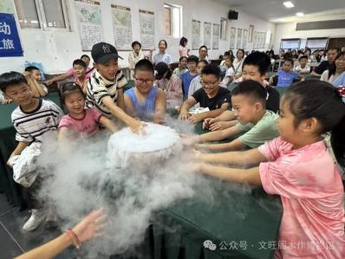 | 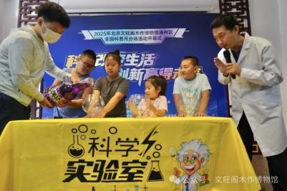 | 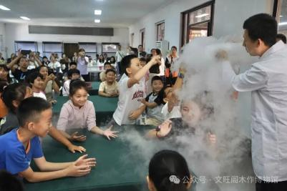
科学实验 | 科学实验 | 科学实验
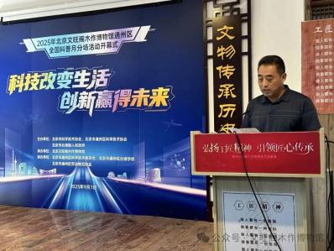 | 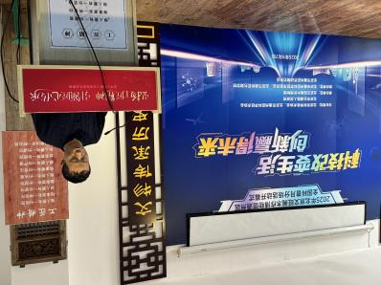 | 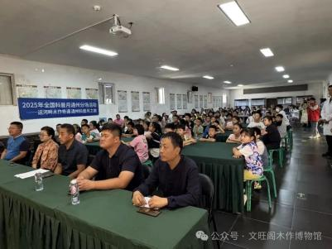
乔主任发言 | 王文旺馆长发言 | 参加领导
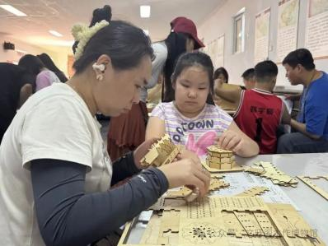 | 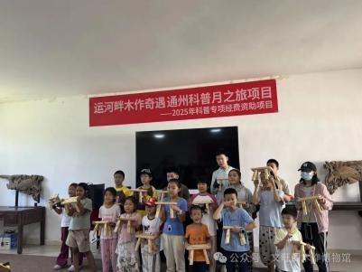 | 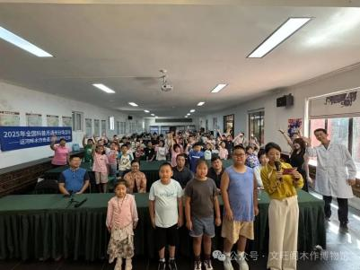
手工制作 | 手工制作 | 全体人合影

（二）基层巡展贴近群众需求
2025年9月14日，“2025年全国科普月通州分会场——运河畔木作奇遇 通州科普月”活动走进朗北社区，探究鲁班飞鸟：机械传动与飞行稳定性的科技原理，此次活动由北京文旺阁木作博物馆携手社区共同举办，吸引了社区居民热情参与，一同探索传统木作文化与古代科技的魅力。
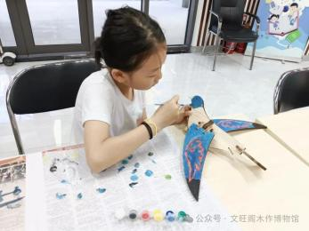 | 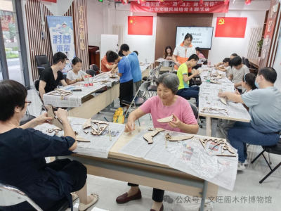 | 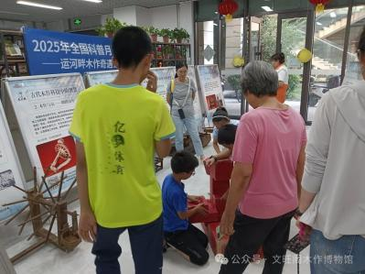
2025年全国科普月走进含英园东社区—吉普车制造工艺：材料科学、力学原理与汽车技术融合，2025年9 月14日，北京文旺阁木作博物馆带我们一起走进含英园东社区，活动吸引了社区居民在这里亲手体验传统木作的魅力，感受非遗文化的独特温度。
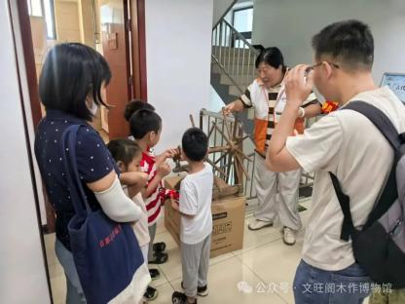 | 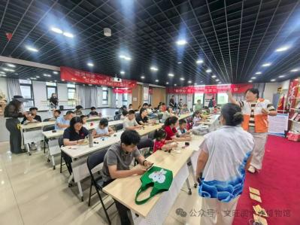 | 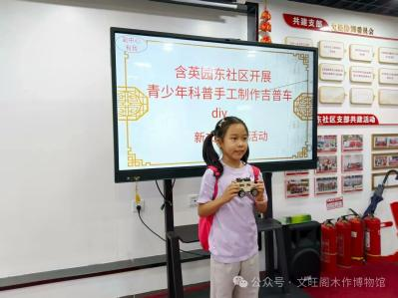

2025年9 月20日，北京文旺阁木作博物馆带着手工织布，这项承载着古代劳动人民智慧的非遗技艺，走进北苑街道社区— 纺织经纬与数字逻辑：织布机到计算机的知识跃迁
！一场集木作组装、经纬编织、文化体验于一体的木作手工织布机活动，如约而来，让丝线穿梭间的节奏，治愈生活的匆忙与浮躁。
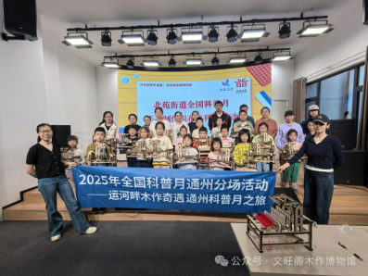 | 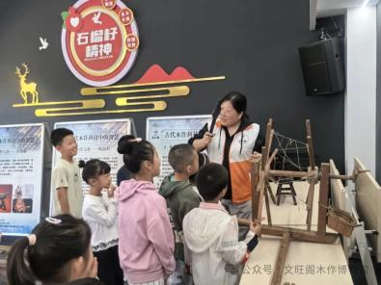 | 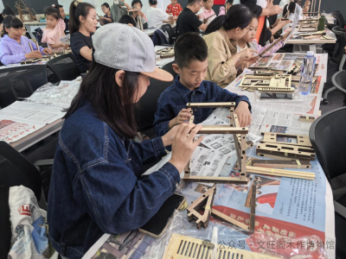
- 校园体验助力素养提升
2025年9月23日，在全国科普月的热潮中，北京文旺阁木作博物馆的工匠老师们带着满满 “干货” 走进荣海小学。锯子、砂纸、轻薄桐木片整齐排列 —— 一场融合传统木作技艺与航空科学的手工之旅，就此拉开序幕，关于 “飞行” 的好奇心已悄然启航。
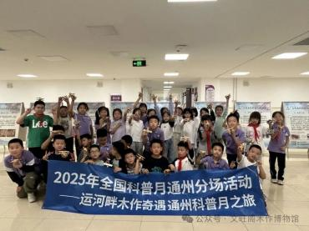 | 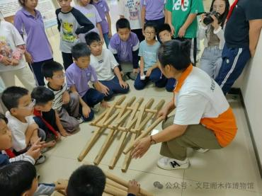 | 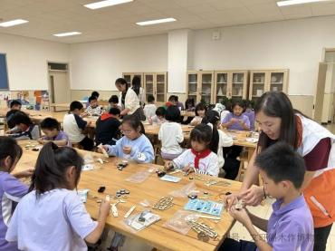
总体而言，“运河畔木作奇遇 通州科普月之旅”项目已圆满完成各项既定任务，在科普教育、文化传承等方面取得了显著成效，但也存在一些不足。未来，北京文旺阁木作博物馆将以本次项目为契机，总结经验、改进不足，持续提升科普服务能力，为推动通州区科普事业发展贡献更大力量。
项目二：职工子女素质提升项目
北京文旺阁木作博物馆在通州区图书馆，成功开展 4 期《“童” 心绘蓝图，亲子筑梦通州城》职工子女素质提升项目活动。每期活动均吸引 15 组亲子家庭参与，4 期累计覆盖 60 组家庭140人次，让众多职工子女在互动中收获成长。
活动过程中，亲子家庭携手投入通州区三庙一塔模型的制作，从零件组装筑牢基础，到精心上色增添美感，再到创意装饰凸显特色，每一步都充满乐趣与挑战，不仅锻炼了孩子们的动手能力，也增进了亲子间的情感交流。
活动落幕时，主办方为参与的小朋友逐一颁发证书，给予他们肯定与鼓励。孩子们也积极发表感想，分享制作过程中的收获与喜悦，为此次素质提升活动画上圆满句号。
北京文旺阁木作博物馆通过承接2025年北京市社会组织公益伙伴项目，对于我馆的课程的研发、活动的组织与实施都有很大的提升，同时，通过4次课程的培训参与活动，更加清楚参与者希望喜欢参加参与性强的活动，在亲子活动中，通过让孩子们发表感想和颁发证书和展览展示内容，s受到家长的认可，都表示今后有此类活动积极参加。

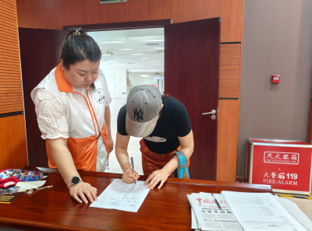 | 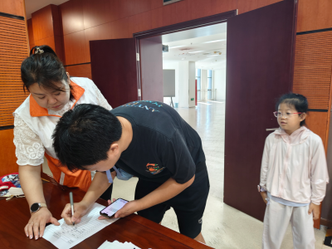 | 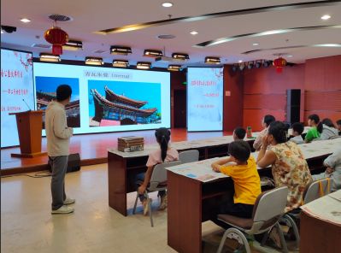
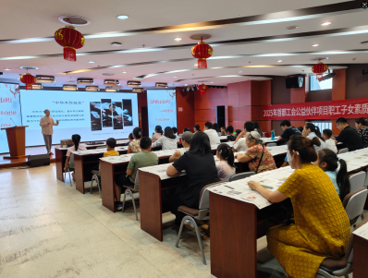 | 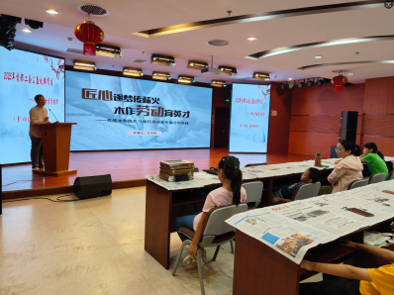 | 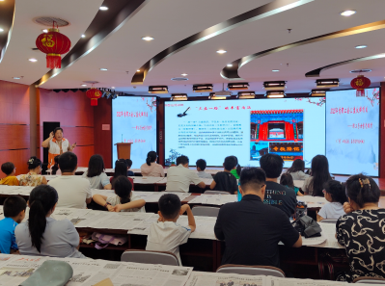
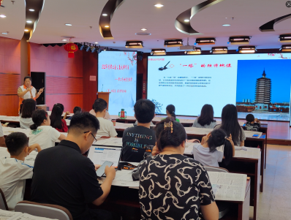 | 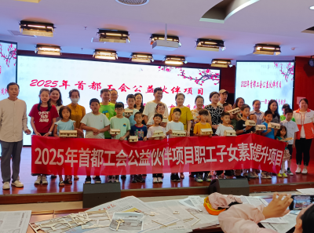 | 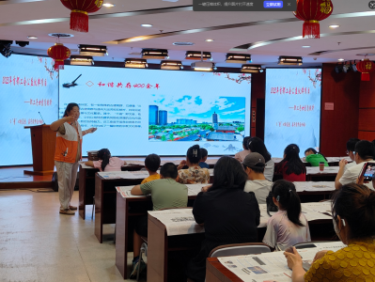

项目三：2025年北京文旺阁木作博物馆出版科普图书——《榫卯里的中国智慧》
此书包括榫卯的奇妙世界、家具魔法大揭秘、榫卯与建筑奇迹大冒险、老行当奇遇记、古代军事大作战、木作与节气的神秘约定等等系列内容。
2025年，北京文旺阁木作博物馆发起《榫卯里的中国智慧》科普图书出版项目，旨在以通俗科普形式传承中华传统木作文化精髓，让榫卯这一古老工艺走进大众视野。作为深耕木作文化传承与科普教育的专业机构，博物馆依托自身丰富的木作藏品资源与专业研究积淀，打造出这部兼具知识性与趣味性的科普力作。
图书内容架构多元丰富，涵盖多个特色系列：通过“榫卯的奇妙世界”追溯榫卯起源与发展脉络，解读其“凸为榫、凹为卯”的核心原理与科学智慧；以“家具魔法大揭秘”拆解传统家具中的榫卯构造，展现无钉连接的精巧玄机；借“榫卯与建筑奇迹大冒险”探寻榫卯在经典古建筑中的应用，诠释“墙倒屋不塌”的建筑奇迹；辅以“老行当奇遇记”勾勒木作匠人传承图景，“古代军事大作战”呈现榫卯在军事器械中的妙用，“木作与节气的神秘约定”挖掘木作与民俗节气的文化关联，全方位展现榫卯技艺的广泛应用与深厚文化内涵。
项目以科普为核心定位，采用生动易懂的表述方式与具象化的内容呈现，打破传统工艺知识的晦涩壁垒，既为读者搭建起系统认知榫卯文化的知识框架，也通过挖掘榫卯背后的工匠精神与造物哲学，助力中华优秀传统文化的传承与传播，为提升全民文化自信与传统工艺保护意识发挥积极作用。
项目四：2025年作为首都职工示范点，开展职工培训项目
2025年，北京文旺阁木作博物馆承办的首都职工教育培训示范点特色项目“从技艺传承到产业拓展——明清古旧家具修复与木质文创深度研习培训”圆满落幕。项目以非遗传承为核心、技能提升为目标，精准对接行业需求，为50名一线职工及技术骨干搭建了专业成长平台，覆盖一线职工、专业技术骨干及文创从业者；累计开展300人次培训。
培训创新采用“理论+实操+研学”模式，由全国劳动模范王文旺领衔的专家团队授课，系统开设榫卯结构、古家具修复原则、用材鉴别等核心课程，详解“最小干预”“可识别”等修复理念，并通过实物演示强化实操技能。同时增设木质文创设计模块，引导学员将传统技艺与现代审美融合，拓宽产业发展视野。
项目成效显著，学员均通过理论与实操双重考核，不仅扎实掌握古旧家具修复核心技艺，更产出多款兼具文化底蕴与市场潜力的文创作品。此次培训既有效传承了明清木作非遗技艺，也为传统工艺产业升级注入新生力量，进一步夯实了首都职工教育培训示范点的示范引领作用，实现了技艺传承与产业拓展的双向赋能。
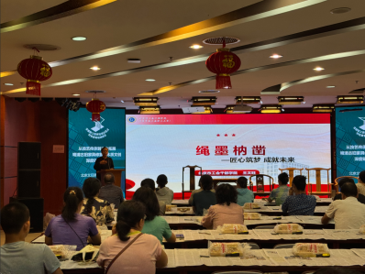 | 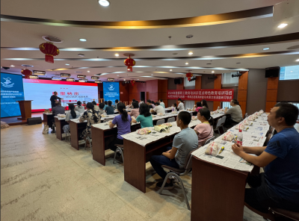 | 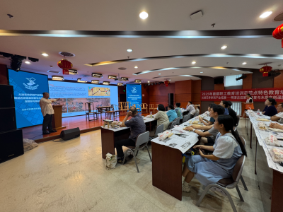
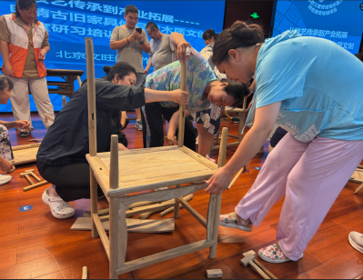 | 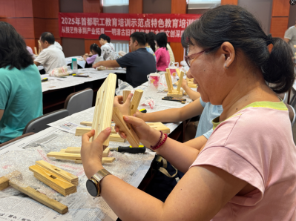 | 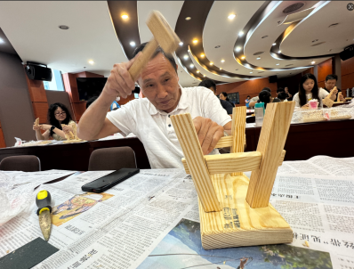
第九 北京文旺阁木作博物馆获得荣誉情况
2025年，北京文旺阁木作博物馆紧扣文化传承与科普服务核心使命，各项工作成效显著，品牌影响力与社会美誉度大幅提升。
宣传推广成果丰硕。本年度，博物馆凭借深厚的木作文化底蕴与丰富的公益实践，获得主流媒体广泛关注，先后被《人民日报》《人民政协报》《北京晚报》等多家权威媒体报道，生动展现了传统木作技艺的魅力与传承价值，有效扩大了文化传播覆盖面。
人才建设亮点突出。馆长王文旺凭借深耕木作传承、践行匠心精神的卓越贡献，获评全国劳动模范，树立行业标杆；卢圣妍荣获2024年运河英才计划领军人才称号，彰显博物馆人才队伍建设的扎实成效，为文化传承事业注入强劲动力。
科普工作成效显著。积极参与2025年全国科普月活动，精心策划实施系列木作科普活动，因组织有序、形式创新、受众广泛，成功获评“全国科普月活动优秀活动组织”与“典型活动案例”，有效发挥了博物馆科普教育职能，助力传统木作文化走进大众。
下一步，博物馆将以本年度成果为基础，持续深耕文化传承与科普服务，依托人才优势与媒体资源，推动传统木作文化创造性转化、创新性发展，为文化强国建设贡献更大力量。

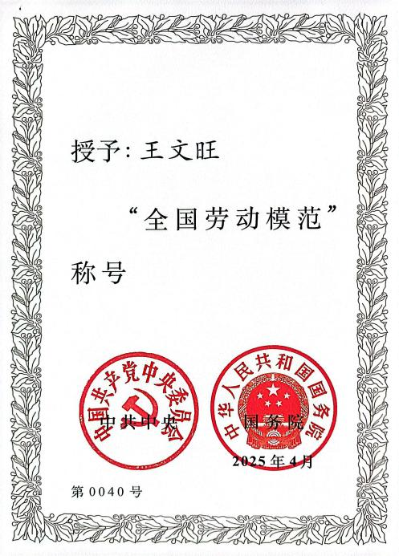 | 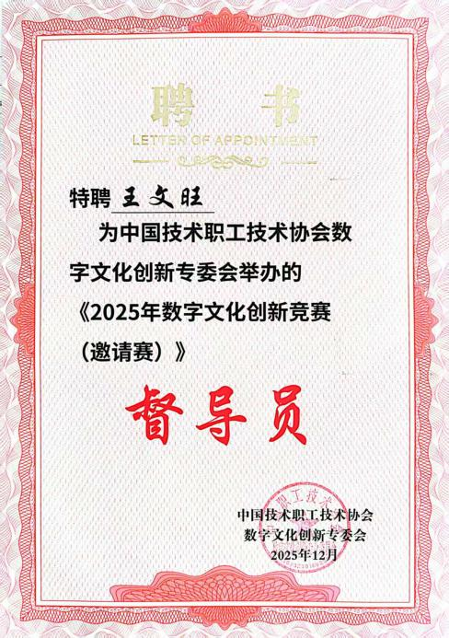
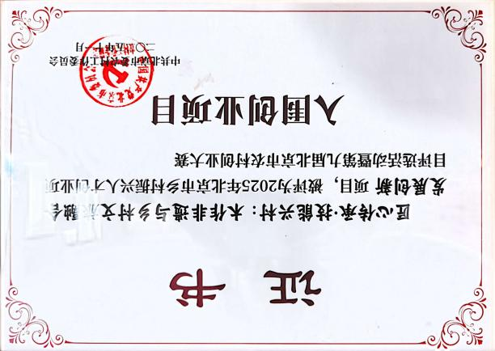 | 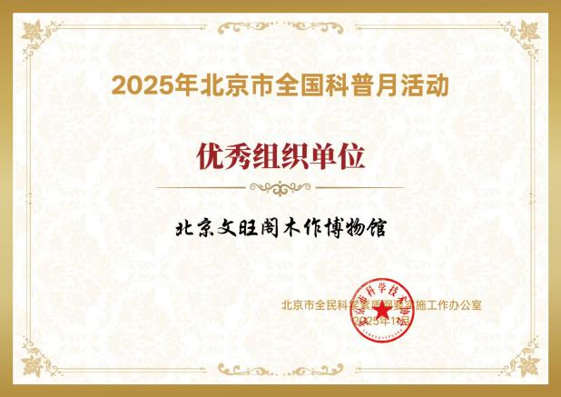
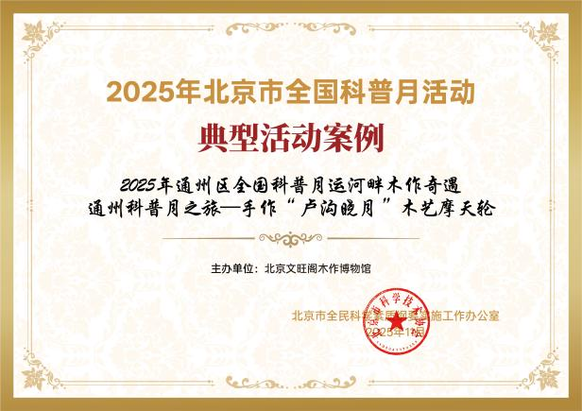 | 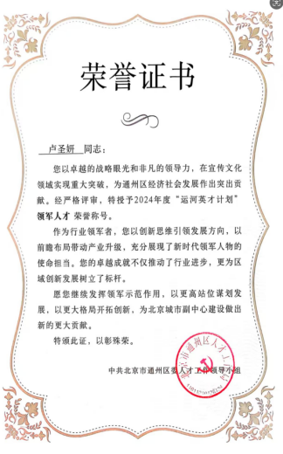
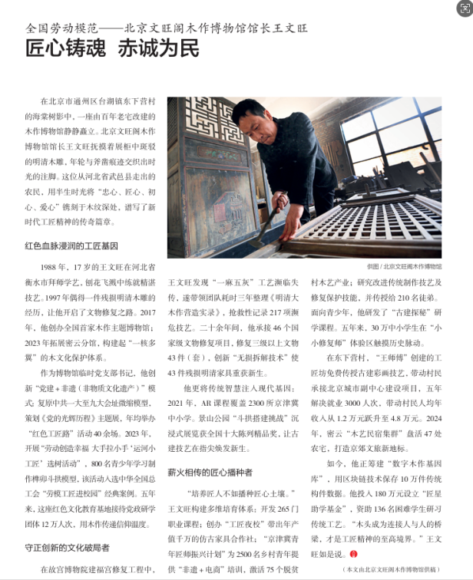 | 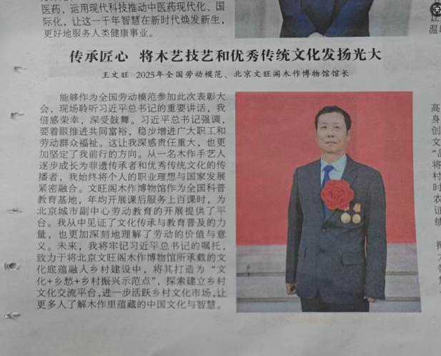

总结：2025年，北京文旺木作博物馆紧扣“传承木作文化、提升服务效能”核心目标，通过多元举措全面提升接待能力，全年接待观众超8万人次，较上年实现稳步增长，圆满完成年度公共文化服务任务。
丰富活动供给，激活文化传播活力。全年策划开展木作技艺体验、非遗文化讲座等社会活动40余场，吸引广大市民参与；深耕亲子研学领域，开发“小小木匠”系列课程，联动12所中小学开展定制化研学活动26场，覆盖青少年3000余人次，让木作文化在互动体验中代代传承。积极推动文化走出去，组织“木作匠心”主题外出展示15场，走进社区、商圈、高校，拓宽文化传播边界。
强化业态创新与基础保障。深挖木作文化内涵，开发书签、榫卯模型等文创产品18款，形成文化传播与效益提升的良性循环。聚焦观众体验优化，推进展厅基础设施提升工程，升级灯光照明、导览系统，增设休息区域，完善无障碍设施，全面提升参观舒适度与安全性，为接待能力提升筑牢硬件根基。
2025年，博物馆通过活动赋能、业态创新、设施升级的多元发力，有效提升了公共文化服务水平。下一步，将持续优化服务体系，深挖木作文化价值，推动博物馆高质量发展，更好地发挥文化传承与公共服务功能。

